PRESSEMITTEILUNG 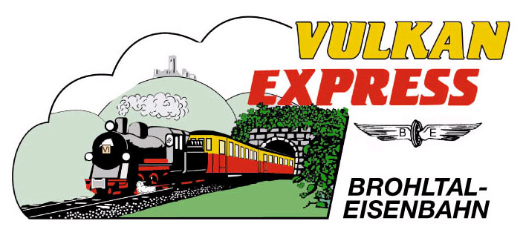
Brohl-Lützing, 10.05.2019

Freie Fahrt für Kinder & Jugendliche beim „Vulkan-Expreß“

Am Sonntag, den 16. Juni 2019 ist es wieder so weit: die Jugend steht im Mittelpunkt der Fahrten mit dem „Vulkan-Expreß“ der Brohltalbahn!

An diesem Tag stehen Kindern und Jugendlichen alle Züge zwischen Brohl-Lützing am Rhein und Kempenich-Engeln in der Eifel zur kostenlosen Benutzung offen – egal wohin, egal wie oft! Spannende Ausflugsziele warten an den insgesamt 9 Stationen der kleinen Bahn: ob es zum Swingolfen bei Oberzissen, zum Freizeitbad Brohltal bei Engeln oder zu einer Entdeckungstour durch die dusteren Trasshöhlen bei Bad Tönisstein gehen soll, der „Vulkan-Expreß“ fährt kostenlos hin und wieder zurück! Mit den Freizeit-Buslinien 819 und 821 sind ab dem Endbahnhof Engeln sogar Schloss Bürresheim oder der Laacher See spielend erreichbar (im Bus keine Freifahrt).

Los geht es ab Brohl BE um 09:30 Uhr und 14:10 Uhr, ab Engeln um 11:30 Uhr und 16:30 Uhr. Die genauen Fahrzeiten für die Zwischenbahnhöfe können im Internet unter www.vulkan-express.de oder in der elektronischen Fahrplanauskunft der Deutschen Bahn abgefragt werden.

VRM-Schüler-Plus-Ticket gültig

Übrigens: alle Kinder und Jugendlichen, die im Besitz des „Schüler-Plus-Tickets“ des Verkehrsverbunds Rhein-Mosel (VRM) sind, können die Züge der Brohltalbahn ganzjährig an Schultagen ab 14 Uhr, ansonsten ganztags kostenlos nutzen!

Selber Schaffner werden?

Vielleicht hat der Eine oder Andere junge Gast ja sogar Lust, künftig selbst als Eisenbahner im "Vulkan-Expreß" tätig zu werden?! Die Interessengemeinschaft Brohltal-Schmalspur-Eisenbahn e. V. (IBS) kümmert sich um alles, was mit der Brohltalbahn zu tun hat: die Mitglieder verkaufen Getränke im Zug, bilden Zugführer und Schaffner aus, reparieren Gleise und schrauben in der Werkstatt an den historischen Lokomotiven! Das Tolle: Das alles macht eine Menge Spaß! Gerne nimmt das Zugpersonal den Nachwuchs mal mit und lässt z. B. die Fahrkarten kontrollieren!

Für die Anreise nach Brohl wird die stündlich zwischen Köln und Koblenz verkehrende Mittelrheinbahn (RB 26) mit den attraktiven Fahrscheinangeboten der Verkehrsverbünde VRM und VRS empfohlen.

Weitere Informationen und Buchungen unter www.vulkan-express.de,
buero@vulkan-express.de und Tel. 02636-80303.

Interessengemeinschaft Brohltal-Schmalspureisenbahn e.V.
Kapellenstraße 12
56651 Niederzissen
Telefon 02636-80303
Telefax 02636-80146
E-Mail: buero@vulkan-express.de
www.vulkan-express.de
Facebook: “Brohltalbahn / Vulkan-Expreß”

